2020年度

雅安市名山区人民检察院部门决算
目录

公开时间：2021年9月13日

第一部分 部门概况....................................................................................4
一、基本职能及主要工作.................................................................4
二、机构设置.................................................................................7
第二部分2020年度部门决算情况说明.........................................................7
一、收入支出决算总体情况说明.......................................................7
二、收入决算情况说明....................................................................8
三、支出决算情况说明....................................................................9
四、财政拨款收入支出决算总体情况说明...........................................9
五、一般公共预算财政拨款支出决算情况说明......................................10
六、一般公共预算财政拨款基本支出决算情况说明..............................12
七、“三公”经费财政拨款支出决算情况说明......................................12
八、政府性基金预算支出决算情况说明..............................................14
九、 国有资本经营预算支出决算情况说明.........................................14
十、其他重要事项的情况说明..........................................................14
第三部分 名词解释....................................................................................18
第四部分 附件...........................................................................................19
附件1..........................................................................................19
第五部分 附表..........................................................................................23
一、收入支出决算总表...................................................................23
二、收入决算表............................................................................23
三、支出决算表............................................................................23
四、财政拨款收入支出决算总表......................................................23
五、财政拨款支出决算明细表.............................................................23
六、一般公共预算财政拨款支出决算表............................................23
七、一般公共预算财政拨款支出决算明细表......................................23
八、一般公共预算财政拨款基本支出决算表.........................................23
九、一般公共预算财政拨款项目支出决算表........................................23
十、一般公共预算财政拨款“三公”经费支出决算表...........................23
十一、政府性基金预算财政拨款收入支出决算表.................................23
十二、政府性基金预算财政拨款“三公”经费支出决算表.....................23
十三、国有资本经营预算财政拨款收入支出决算表.................................23
十四、国有资本经营预算财政拨款支出决算表........................................23

第一部分 部门概况

一、基本职能及主要工作
（一）雅安市名山区人民检察院主要职能是：
1、对雅安市名山区人民代表大会及其常务委员会负责并报告工作，接受雅安市名山区人民代表大会及其常务委员会的监督，接受上级检察院的领导。
2、贯彻检察工作方针，部署检察工作任务。
3、负责对法律规定由本院办理的刑事案件依法审查批捕、审查起诉、出庭支持公诉。开展未成年人司法保护和预防未成年人犯罪工作。
4、依法开展民事诉讼、行政诉讼和刑罚执行活动的法律监督工作。
5、对于人民法院的民事审判活动实行法律监督，对人民法院已经发生效力的判决、裁定，发现违反法律、法规规定的，依法提出抗诉。
6、负责受理控告、申诉和检举。承办本院管辖的国家赔偿案件和国家司法救助案件。
7、负责法律政策研究工作。
8、管理检察官，抓好干警思想政治工作和队伍建设工作，加强教育培训工作。
9、规划和管理本院的财务、装备、档案等工作。
10、负责其他应当由名山区检察院承办的事项。

（二）2020年重点工作完成情况。
2020年，名山区检察院在区委和市检察院的领导下，在区人大及其常委会的监督、区政府的支持和区政协的民主监督下，突出“讲政治、顾大局、谋发展、重自强”总体要求，把握“稳进、落实、提升”工作主题，紧紧围绕全区工作大局，全面协调充分行使刑事检察、民事检察、行政检察、公益诉讼职能，为推进城乡基层治理，保障经济社会高质量发展提供积极有效的法治保障，获评2016-2019全省检察系统先进集体、四川省青年文明号、第七届全国先进基层检察院。
1.积极投入疫情防控。疫情发生以来，名山区检察院闻令而动，听令而行，积极投入疫情防控阻击战，协助社区值守疫情防控点4个2000余人次。
2.扎实推进脱贫攻坚。落实“五个一”帮扶责任，开展检村共建，指导帮扶村建强党组织，强化疫情防控。2名班子成员挂牌督战，3名驻村干部29名帮扶责任人每月入户开展结对帮扶活动，协调投入资金近10万元，帮助9户贫困户改善居住环境，落实“微菜园”、公共蓄粪池等项目3个。
3.深入开展扫黑除恶。坚持“是黑恶犯罪一个不放过、不是黑恶犯罪一个不凑数”，严把案件质量。检察长带头出庭指控冯某某恶势力犯罪集团案，认定恶势力犯罪集团成员9人，不予认定恶势力犯罪集团成员8人，17名被告人被判处有期徒刑，全部认罪认罚无一人上诉，集团首要分子被判有期徒刑十五年。
4.有力呵护绿美名山。开展长江流域“十年禁渔”行动，筑牢长江上游生态屏障，督促行政机关移送非法捕捞水产品案件4件7人，起诉非法采矿、非法捕捞水产品、非法采伐毁坏国家重点保护植物等破坏环境资源犯罪9件18人。
5.刑事检察提质增效。依法履行审查逮捕、审查起诉职能，坚决打击各类违法犯罪，审结审查逮捕案件46件73人，批准（决定）逮捕44件67人；审结审查起诉案件130件216人，提起公诉107件166人。
6.民事检察进中向好。强化对民事审判、民事执行活动的法律监督，对10件民事审判、8件民事执行案件中的不规范问题发出检察建议。
7.行政检察扩容增量。积极参与全区行政执法宽松软专项整治行动，加强对非诉执行的法律监督，办理行政监督案件3件，同比上升300%。
8.落实群众来信件件有回复。畅通“信、访、网、电”等群众诉求表达渠道, 落实信访案件7日内程序性回复、3个月内办理过程或结果答复工作机制。受理控告、申诉、举报42件。
9.守护人民舌尖上的安全。针对校园、重点场所食品安全问题，联合市场监督、教育行政等部门对重点经营场所开展食品抽检17次，发现“过期奶茶”等多种问题食品，发出检察建议3份，促进行政机关开展专项执法整治活动5次，约谈商户负责人13人，罚款1.9万元。
10.保护未成年人健康成长。发挥未成年人犯罪预防心理抚慰和社会安置一体化帮教工作机制作用，在雅安博爱医院建立未成年人一站式保护工作站，有效避免办案过程可能给未成年被害人造成的二次伤害。
11.维护特殊群体合法权益。深化农民工法律维权协作机制，加强与社会保障部门、工会组织的协商沟通，建立完善信息反馈、案件线索移交、专项接访等制度，受理农民工讨薪案件8件，支持18名农民工追讨工资15万元。

二、机构设置
雅安市名山区人民检察院下属二级单位0个，其中行政单位0个，参照公务员管理的事业单位0个，其他事业单位0个。
纳入雅安市名山区人民检察院部门决算编制范围的预算单位包括：雅安市名山区人民检察院（本级）。

第二部分 2020年度部门决算情况说明
- 收入支出决算总体情况说明
2020年度收、支总计589.89万元。与2019年相比，收、支总计各减少37.45万元，下降5.97%。主要变动原因是2019年两名退休干警去世增加了一次性抚恤金、丧葬费收入和支出，2020年该笔收入和支出减少。

（图1：收、支决算总计变动情况图）（柱状图）
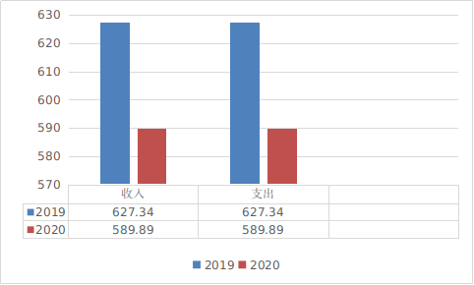
- 收入决算情况说明

2020年本年收入合计589.89万元，其中：一般公共预算财政拨款收入589.86万元，占99.99%；其他收入0.03万元，占0.01%。
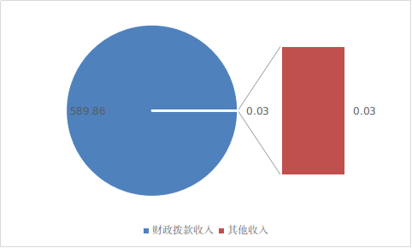
（图2：收入决算结构图）（饼状图）

- 支出决算情况说明

2020年本年支出合计589.89万元，其中：基本支出589.89万元，占100%。
（图3：支出决算结构图）（饼状图）
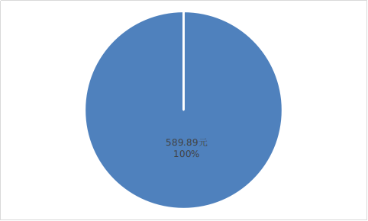

四、财政拨款收入支出决算总体情况说明
2020年财政拨款收、支总计589.86万元。与2019年相比，财政拨款收、支总计各减少37.45万元，下降5.97%。主要变动原因是2019年两名退休干警去世增加了一次性抚恤金、丧葬费收入和支出，2020年该笔收入和支出减少。
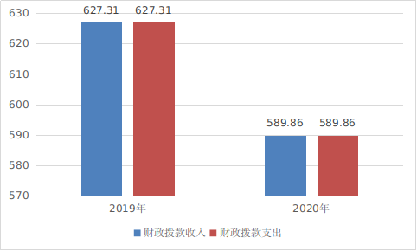
（图4：财政拨款收、支决算总计变动情况）（柱状图）

五、一般公共预算财政拨款支出决算情况说明

（一）一般公共预算财政拨款支出决算总体情况
2020年一般公共预算财政拨款支出589.86万元，占本年支出合计的99.99%。与2019年相比，一般公共预算财政拨款减少37.45万元，下降5.97%。主要变动原因是2019年两名退休干警去世增加了一次性抚恤金、丧葬费支出，2020年该笔支出减少。
（图5：一般公共预算财政拨款支出决算变动情况）（柱状图）
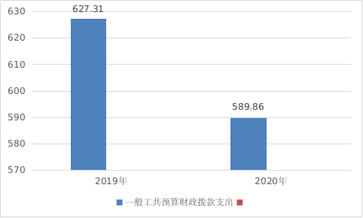

（二）一般公共预算财政拨款支出决算结构情况
2020年一般公共预算财政拨款支出589.86万元，主要用于以下方面:公共安全（类）支出532.42万元，占90.26%；社会保障和就业（类）支出36万元，占6.1%；卫生健康支出21.44万元，占3.64%；。
（图6：一般公共预算财政拨款支出决算结构）（饼状图）
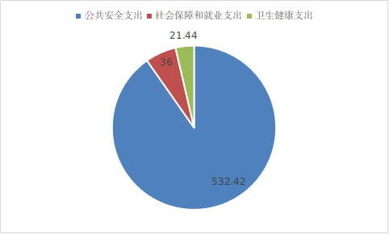

（三）一般公共预算财政拨款支出决算具体情况

2020年一般公共预算支出决算数为589.86，完成预算100%。其中：
1.公共安全（类）检察（款）行政运行（项）: 支出决算为532.42万元，完成预算100%，决算数等于预算数的原因是控制支出，实现收支平衡。
2.社会保障和就业（类）行政事业单位离退休（款）机关事业单位基本养老保险缴费支出（项）: 支出决算为35.26万元，完成预算100%，决算数等于预算数的原因是控制支出，实现收支平衡。
3.社会保障和就业（类）行政事业单位离退休（款）行政单位离退休（项）: 支出决算为0.74万元，完成预算100%，决算数等于预算数的原因是控制支出，实现收支平衡。
4.医疗卫生与计划生育（类）行政事业单位医疗（款）行政单位医疗（项）：支出决算为16.04万元，完成预算数100%。决算数等于预算数的原因是控制支出，实现收支平衡。
5.医疗卫生与计划生育（类）行政事业单位医疗（款）公务员医疗补助（项）：支出决算为5.4万元，完成预算100%。决算数等于预算数的原因是控制支出，实现收支平衡。

六、一般公共预算财政拨款基本支出决算情况说明
2020年一般公共预算财政拨款基本支出589.86万元，其中：
人员经费442.52万元，主要包括：基本工资、津贴补贴、奖金、绩效工资、机关事业单位基本养老保险缴费、其他社会保障缴费、其他工资福利支出、退休费、生活补助、医疗费补助、奖励金、其他对个人和家庭的补助支出等。
日常公用经费147.34万元，主要包括：办公费、手续费、水费、电费、邮电费、物业管理费、差旅费、维修（护）费、租赁费、会议费、培训费、公务接待费、劳务费、工会经费、公务用车运行维护费、其他交通费、其他商品和服务支出、办公设备购置、专用设备购置、信息网络及软件购置更新、其他资本性支出等。

七、“三公”经费财政拨款支出决算情况说明

（一）“三公”经费财政拨款支出决算总体情况说明
2020年“三公”经费财政拨款支出决算为11.5万元，完成预算100%，决算数等于预算数的主要原因是严格控制支出，实现收支平衡。

（二）“三公”经费财政拨款支出决算具体情况说明
2020年“三公”经费财政拨款支出决算中，因公出国（境）费支出决算0万元，占0%；公务用车购置及运行维护费支出决算9.08万元，占78.96%；公务接待费支出决算2.42万元，占21.04%。具体情况如下：
（图7：“三公”经费财政拨款支出结构）（饼状图）
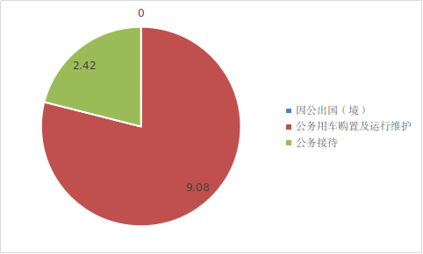
1.因公出国（境）经费支出0万元，完成预算0%。全年安排因公出国（境）团组0次，出国（境）0人。较2019年支出数持平，主要原因是均无因公出国（境）事项。
2.公务用车购置及运行维护费支出9.08万元,完成预算100%。公务用车购置及运行维护费支出决算比2019年增加1.41万元，增长18.38%。主要原因是2020年购置了一辆公务用车预付了购置税。
其中：公务用车购置支出1.5万元（只支付了购置税购车款未付）。全年按规定更新购置公务用车1辆，其中：轿车1辆主要用于办案等完成日常工作用车。截至2020年12月底，单位共有公务用车6辆，其中：轿车5辆、小型客车1辆。
公务用车运行维护费支出7.58万元。主要用于办案、开庭其他日常业务办理等所需的公务用车燃料费、维修费、过路过桥费、保险费等支出。
3.公务接待费支出2.42万元，完成预算100%。公务接待费支出决算比2019年持平，主要原因是本着厉行节约原则严格控制接待标准和次数。其中：
国内公务接待支出2.42万元，主要用于于执行公务、开展业务活动开支的交通费、住宿费、用餐费等。国内公务接待30批次，235人次（不包括陪同人员），共计支出2.42万元，具体内容包括：接待上级公务事务餐费。其中：餐费2.42万元。
外事接待支出0万元，外事接待0批次，0人，共计支出0万元。

八、政府性基金预算支出决算情况说明
2020年政府性基金预算拨款支出0万元。

- 国有资本经营预算支出决算情况说明
2020年国有资本经营预算拨款支出0万元。

十、其他重要事项的情况说明

（一）机关运行经费支出情况
2020年，雅安市名山区人民检察院机关运行经费支出147.34万元，比2019年减少63.85万元，下降30.23%。主要原因是本着厉行节约原则减少了不必要的支出。

（二）政府采购支出情况
2020年，雅安市名山区人民检察院政府采购支出总额16.98万元，其中：政府采购货物支出16.98万元。主要用于公务用车购置。授予中小企业合同金额16.98万元，占政府采购支出总额的100%，其中：授予小微企业合同金额16.98万元，占政府采购支出总额的100%。

（三）国有资产占有使用情况
截至2020年12月31日，雅安市名山区人民检察院共有车辆6辆，其中：一般执法执勤用车5辆，特种专业技术用车1辆。单价50万元以上通用设备0台（套），单价100万元以上专用设备0台（套）。

（四）预算绩效管理情况。
根据预算绩效管理要求，本部门（单位）在年初预算编制阶段，组织对0项目开展了预算事前绩效评估，对0个项目编制了绩效目标，预算执行过程中，选取0个项目开展绩效监控，年终执行完毕后，对0个项目开展了绩效目标完成情况自评。
本部门按要求对2020年部门整体支出开展绩效自评，从评价情况来看财政资金使用规范，资金使用安全，提高了资金使用社会效应。
1.项目绩效目标完成情况。
本部门无专项预算项目，因此未组织开展项目支出绩效评价。
2.部门绩效评价结果。
本部门按要求对2020年部门整体支出绩效评价情况开展自评，《雅安市名山区人民检察院2020年部门整体支出绩效评价报告》见附件（附件1）。

- 名词解释

1.财政拨款收入：指单位从同级财政部门取得的财政预算资金。
2.其他收入：指单位取得的除上述收入以外的各项收入。主要是利息收入。
3.年初结转和结余：指以前年度尚未完成、结转到本年按有关规定继续使用的资金。
4、年末结转和结余：指单位按有关规定结转到下年或以后年度继续使用的资金。
5.公共安全（类）检察（款）行政运行（项）：指行政单位的基本支出。
6.社会保障和就业（类）行政事业单位离退休（款）行政单位离退休（项）：指主要用于退休人员补助支出。
7.社会保障和就业（类）行政事业单位离退休（款）机关事业单位基本养老保险缴费支出（项）:指机关事业单位实施养老保险制度由单位缴纳的基本养老保险费支出。
8.医疗卫生与计划生育（类）行政事业单位医疗（款）行政单位医疗（项）:指行政单位基本医疗保险缴费经费。
9．医疗卫生与计划生育（类）行政事业单位医疗（款）公务员医疗补助（项）: 指财政部门集中安排的公务员医疗补助经费。
10.基本支出：指为保障机构正常运转、完成日常工作任务而发生的人员支出和公用支出。
11.项目支出：指在基本支出之外为完成特定行政任务和事业发展目标所发生的支出。
12.“三公”经费：指部门用财政拨款安排的因公出国（境）费、公务用车购置及运行费和公务接待费。其中，因公出国（境）费反映单位公务出国（境）的国际旅费、国外城市间交通费、住宿费、伙食费、培训费、公杂费等支出；公务用车购置及运行费反映单位公务用车车辆购置支出（含车辆购置税）及租用费、燃料费、维修费、过路过桥费、保险费等支出；公务接待费反映单位按规定开支的各类公务接待（含外宾接待）支出。
13.机关运行经费：为保障行政单位（含参照公务员法管理的事业单位）运行用于购买货物和服务的各项资金，包括办公及印刷费、邮电费、差旅费、会议费、福利费、日常维修费、专用材料及一般设备购置费、办公用房水电费、办公用房取暖费、办公用房物业管理费、公务用车运行维护费以及其他费用。

第四部分 附件

附件1

雅安市名山区人民检察院2020年部门
整体支出绩效评价报告
一、部门（单位）概况
（一）机构组成。
雅安市名山区人民检察院属行政单位，2020年度，纳入本部门决算汇编范围的独立核算单位共1个，无增减。单位机关内设机构为第一检察部、第二检察部、第三检察部、政治部、办公室共5个内设机构，当年无内设机构变动。
- 机构职能。
1、对雅安市名山区人民代表大会及其常务委员会负责并报告工作，接受雅安市名山区人民代表大会及其常务委员会的监督，接受上级检察院的领导。
2、贯彻检察工作方针，部署检察工作任务。
3、负责对法律规定由本院办理的刑事案件依法审查批捕、审查起诉、出庭支持公诉。开展未成年人司法保护和预防未成年人犯罪工作。
4、依法开展民事诉讼、行政诉讼和刑罚执行活动的法律监督工作。
5、对于人民法院的民事审判活动实行法律监督，对人民法院已经发生效力的判决、裁定，发现违反法律、法规规定的，依法提出抗诉。
6、负责受理控告、申诉和检举。承办本院管辖的国家赔偿案件和国家司法救助案件。
7、负责法律政策研究工作。
8、管理检察官，抓好干警思想政治工作和队伍建设工作，加强教育培训工作。
9、规划和管理本院的财务、装备、档案等工作。
10、负责其他应当由名山区检察院承办的事项。
（三）人员概况。
截至2020年底检察院总编制36人,实有在职在编34人，其中:政法编制30人,实有人数29人；行政工勤编制2人，实有人数1人；其他事业编制4人，在职实有人数4人。离休人员0 人，退休人员0人。
二、部门财政资金收支情况
（一）部门财政资金收入情况。
2020年部门年初预算数收入为419.94万元，年初预算支出数为419.94万元，上年同期数为437.49万元，减少了17.55万元，是由于人员增减变动引起的工作福利和经费的变动。在年度执行中预算收入调整为589.89万元，其中财政拨款收入589.86万元，占收入总数99.99%，其他收入0.03万元，占收入总数0.01%。
- 部门财政资金支出情况。
2020年总支出589.89万元，其中工资福利支出438.44万元，占总支出的74.33%，商品和服务支出145.84万元，占总支出的24.72%，对其他个人和家庭补助支出4.08万元，占总支出的0.69%。资本性支出1.5万元，占总支出的0.26%。
三、部门整体预算绩效管理情况
（一）部门预算管理。
严格按照区财政局文件要求，实行“二上二下”的编报流程，按照时间节点，及时上报部门预算建议草案，根据行财股初审后下达预算控制数，重新修改上报预算草案文本和部门预算软件编报预算上报数据，及时完成预算编报工作。
（二）结果应用情况。
按照2020年部门整体支出绩效评价要求，对各项指标逐一评价，自评结果为“优”。并严格按照区财政局要求，在规定时限内及时在名山区政府网站进行预决算公开。
社会公众满意度。全院干警切实转变工作作风，办事更积极，态度更热情，社会满意率达到百分之九十五以上。
四、评价结论及建议
（一）评价结论。
预算安排的基本支出保障了正常的工作运转，严守了法律底线、纪律底线、道德底线。
（二）存在问题。
预算执行存在偏差。由于年初预算安排经费不足，本年度许多专项工作需要申请追加预算，导致实际经费支出高于年初预算，预算编制与实际情况存在偏差，预算控制有待进一步提高。
（三）改进建议。
1.科学合理编制预算。建议按照《中华人民共和国预算法》的规定及本单位规划，结合上年度预算执行情况和本年度预算收支变化因素，科学、合理的编制预算，避免出现预算与实际执行出现较大偏差情况，进一步提高单位预算执行力度。
2.进一步完善管理制度。进一步贯彻落实中央、省、市有关文件精神，加强管理，厉行节约，严控“三公”经费等公务支出。
3.进一步加强资产管理。加强固定资产管理，及时登记、更新资产台账，及时进行资产清理，确保资产账实相符。
4.加强财务管理，严格财务审核。在费用报账支付时，按照预算规定的费用项目和用途进行资金使用审核、列报支付、财务核算，杜绝超支现象的发生。

第五部分 附表

一、收入支出决算总表

二、收入决算表

三、支出决算表

四、财政拨款收入支出决算总表

五、财政拨款支出决算明细表

六、一般公共预算财政拨款支出决算表

七、一般公共预算财政拨款支出决算明细表

八、一般公共预算财政拨款基本支出决算表

九、一般公共预算财政拨款项目支出决算表

十、一般公共预算财政拨款“三公”经费支出决算表

十一、政府性基金预算财政拨款收入支出决算表

十二、政府性基金预算财政拨款“三公”经费支出决算表

十三、国有资本经营预算财政拨款支出决算表

